Europäische Allianz für Kunststoffrecycling
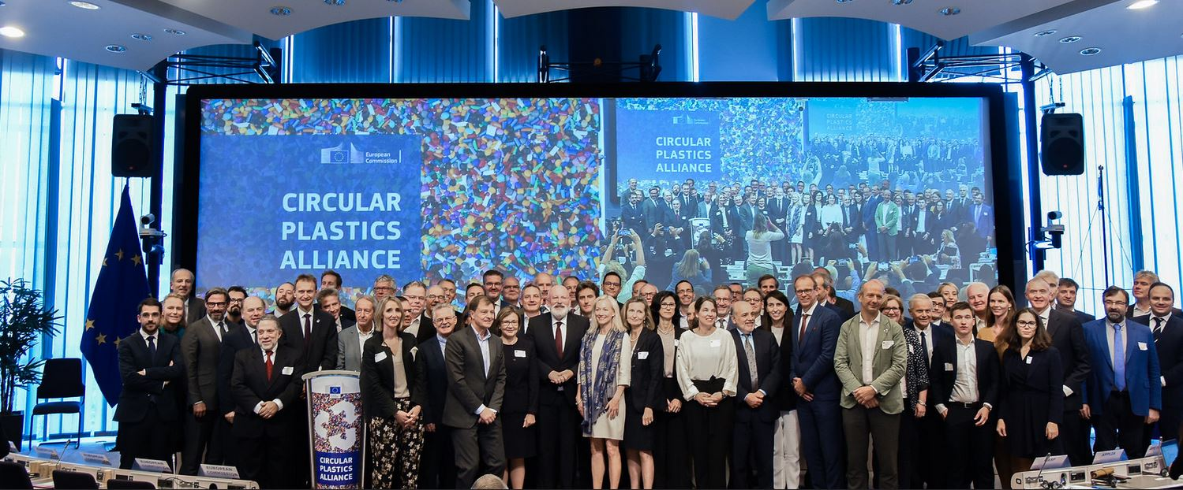
Die European Association of Plastics Recycling (EPRO) setzt als einer der Erstunterzeichner ein deutliches Zeichen für nachhaltige Kreislaufwirtschaft.
© European Commission
Mehr als 100 führende Unternehmen und Verbände der Kunststoffindustrie haben in Brüssel eine Selbstverpflichtung zur Förderung der Kreislaufwirtschaft in Europa unterzeichnet. Die von der EU-Kommission ins Leben gerufene „Circular Plastics Alliance“ (CPA) will bis zum Jahr 2025 den Wiedereinsatz von zehn Millionen Tonnen recycelter Kunststoffe in Neuprodukten sicherstellen. Dazu vereint die Allianz Vertreter der gesamten Wertschöpfungskette – von Abfallentsorgungs- und Recyclingunternehmen über Rohstofferzeuger und Verarbeiter bis hin zu Markeneigentümern und Einzelhändlern. Zu den Erstunterzeichnern zählt die European Association of Plastics Recycling (EPRO).
„Mit über 20 Jahren Erfahrung in der Organisation und Umsetzung von EPR-Systemen für Kunststoffverpackungen und Agrarfolien, die nahezu 70 Prozent aller Plastikabfälle in Europa ausmachen, können wir eine Schlüsselfigur in der Circular Plastics Alliance einnehmen“, so Francis Huysman, Vorsitzender der EPRO. „Wir halten die Allianz für eine großartige Initiative, um das Kunststoffrecycling auf ein neues Level zu heben. Die Wirtschaft muss sich mit vereinten Kräften für mehr Einsatz von Recyclaten sowie mehr Investitionen in High-Tech-Sortieranlagen und Recyclinganlagen einsetzen. Nur so können wir die entscheidenden Lücken einer effizienten Kreislaufwirtschaft schließen.“
Circular Plastics Alliance video
Declaration of the Circular Plastics Alliance (36 KB)

List of signatories CPA (273 KB)

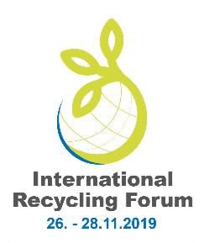
EPRO, die European Association of Plastics Recycling and Recovery Organisations, ist eine paneuropäische Partnerschaft von 23 Fachorganisationen, die effiziente Lösungen für einen nachhaltigen Umgang mit Kunststoffabfällen entwickelt.
RIGK GmbH ist seit 2006 Mitglied der EPRO, wo sie den Arbeitskreis für das Recycling von Kunststoffabfällen aus der Landwirtschaft gegründet hat. Gemeinsam mit der EPRO veranstaltet die RIGK das Internationale Recyclingforum Wiesbaden, das im November 2019 zum dritten Mal stattfinden wird (www.international-recycling-forum.de).

Kontakt
epro@epro-plasticsrecycling.org
RIGK GmbH
Claudia Hoese
Marketing und Kundenbetreuung
Tel.: +49 (0) 6 11/ 30 86 00-12, Fax: -30
hoese@rigk.de

